Guía Formativa N° 2 Ed. Física y Salud 2 º Año Básico
*Esta guía tiene un 60% de exigencia”
L : 60 a 100% de logro
NL: menos del 60% de logro

Puntaje Obtenido | L | NL

Nombre: Fecha: de del 2020

Objetivo de Aprendizaje: Reconocer y ejecutar patrones motores de locomoción, manipulación y estabilidad en una variedad de juegos y actividades físicas, relacionadas a los hábitos deportivos en niños.
Reconocer lateralidad

Instrucciones para los/las estudiantes:
- Sigue las instrucciones de cada item.
- Continúa revisando la página del Colegio para que continúes desarrollando nuevas actividades y revises tus avances.

Item I Encierra con un círculo de color verde las actividades de locomoción (moverse de un lugar a otro utilizando solo el cuerpo).
Encierra con un círculo de color azul las actividades de manipulación (utilizar implementos a nuestra voluntad con las manos o pies)
Encierra con un círculo de color naranjo las actividades de estabilidad (tener equilibrio o mantenerse en una posición durante un tiempo Prolongado) (6 puntos)

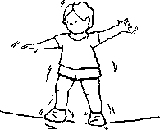 | 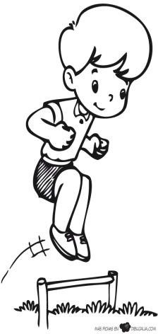 | 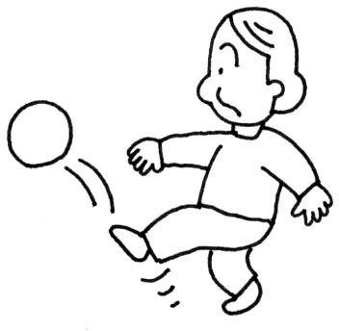
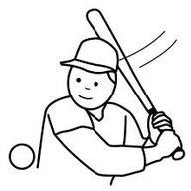 | 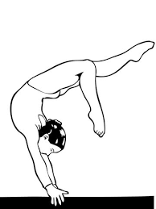 | 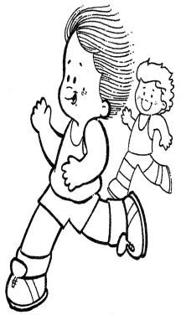

Item II pinta de color celeste si el tiburón que está mirando a la derecha y los cuentas. Pinta de color morado si el tiburón está mirando a la izquierda y los cuentas. (14 puntos)
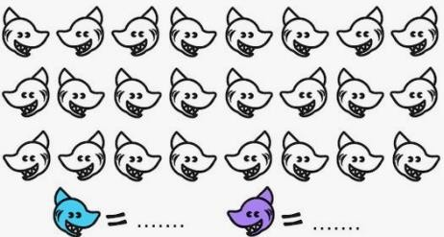
- Cantidad de tiburones mirando a la derecha: __14____

- Cantidad de tiburones mirando a la izquierda: ___10____

Item III Realiza en casa los siguientes ejercicios.

Materiales:
*Pelota de goma u otro material liviano.
*tiza o cuerda larga

Ejercicios
1.- Equilibrio dinámico: Dibuja en el piso de tu patio una línea larga con tiza (puede ser con curva, recta, y con ondas). Una vez dibujada camina sobre la línea sin pisar fuera de ella. | 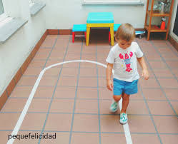
2.- Manipulación: Realiza botes continuos con un balón de goma. Si no te resulta continuo, puedes tomar el balón con ambas manos y volver a darle el bote en el piso. | 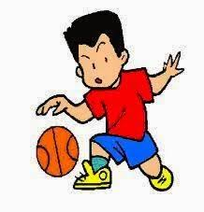
3.- Locomoción: Imitación de animales.  *Realiza 10 saltos como ranita.  *Camina 10 pasos como un león.  *Desplázate 10 pasos como un oso, apoyando solo manos y pies. | 